Inbjudan pressträff:
Arkeologiska platsen Vång blir fokus för italiensk nutida fotokonst i Ronneby och Milano
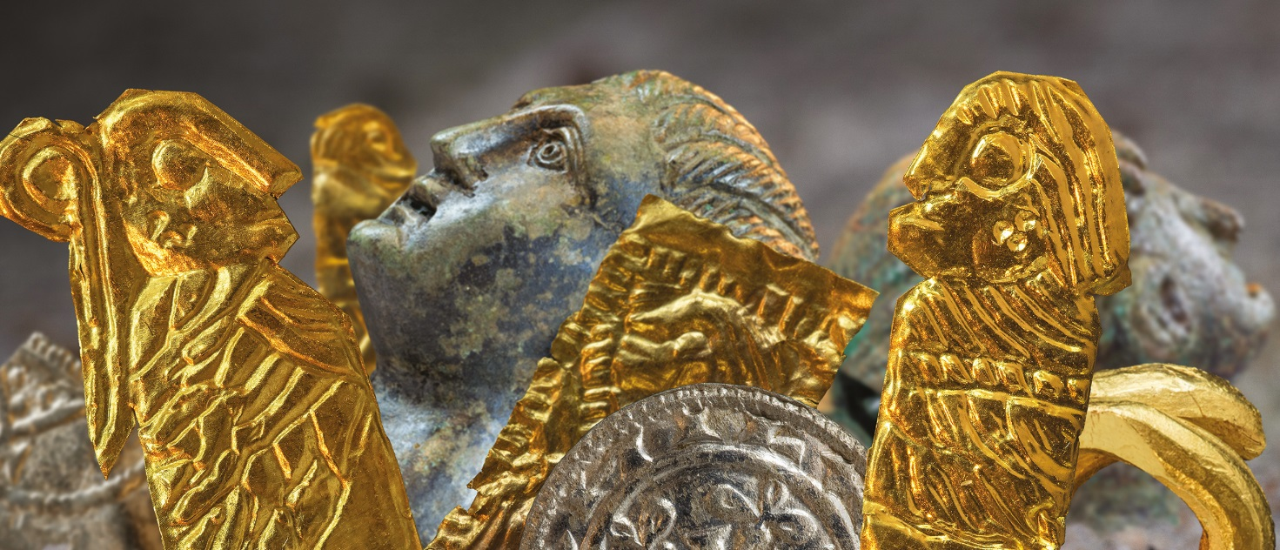
Foto: Blekinge museum/Åke Nilsson

2016-05-02 Nu möts konst, arkeologi och landskapsplanering i ett nytt samarbetsprojekt baserat i Järnåldersplatsen Vång i Blekinge. I Vång, som de senaste åren rönt stort arkeologiskt intresse, kommer nu de väletablerade fotograferna Stefano Graziani och Allegra Martin att leda 10 examensstudenter från NABA (Nuova Accademia di Belle Arti) genom fältarbetet. Resultatet blir utställningar och bok 2016-2017.

Järnåldersplatsen Vång i Blekinge har under de senaste åren rönt stort arkeologiskt intresse och parallellt med den arkeologiska utforskningen har olika tvärvetenskapliga arbeten börjat att ta form. Under 2015 har ett unikt sidoprojekt utkristalliserats i samarbete mellan konsthögskolan i Milano, NABA (Nuova Accademia di Belle Arti), Kulturcentrum Ronneby, Blekinge museum, Malmö högskola, och Lunds Universitet.

Syftet är att lyfta fram arkeologin och förhistorien i Vång ur ett fotografiskt utifrånperspektiv. Ledare för det fotografiska arbetet är Stefano Graziani och Allegra Martin, lärare på NABA. Sabina Jallow, landskapsarkitekt på Urbana studier vid Malmö högskola, och Björn Nilsson, forskare vid Institutionen för Arkeologi och Antikens historia vid Lunds Universitet är projektledare för samarbetet.

Under en veckas tid kommer de väletablerade fotograferna Graziani och Martin leda 10 studenter genom ett fotografiskt fältarbete, som också är studenternas examensprov.

Projektet synar Vång och Johannishusåsen både som arkeologisk plats och som nutidslandskap. Genom att vistas, bo och röra sig i landskapet undersöker studenterna olika perspektiv på landskapet runt Vång.

Resultaten av fotoundersökningen kommer at presenteras på olika sätt i utställningar och i bokform. Under hösten 2016 kommer preliminära resultat att visas på Kulturcentrum, och under 2017 hoppas initiativtagarna att det skall bli en större fotoutställning i Ronneby. Däremellan kommer projektet att visas i Milano.

Pressträff med deltagarna:

Plats: Samling vid Hjortsberga kyrka, sockenstugan
(Tvingvägen, 372 95 Johannishus)
Tid: 11.00 onsdagen den 4 maj.

Kontaktpersoner:
Kirsti Emaus, Kulturcentrum, Ronneby 0457 617507
För Vång-projektet: Björn Nilsson, Lunds Universitet 076-1470172

Samarbetspartner
Lunds universitet
Institutionen för Arkeologi och Antikens Historia
Björn Nilsson, FD, forskare 46 76 147 01 72
Malmö högskola
Sabina Jallow, landskapsarkitekt , universitetsadjunkt 040 66 57 656

Naba, Milano (konsthögskola i Milano)
Stefano Graziano, frilansfotograf, lärare
http://www.stefanograziani.com/
Allegra Martin, frilansfotograf, lärare
www.allegramartin.it

Blekinge museum
Mikael Henriksson 1:e antikvarie arkeolog 0709 - 30 49 86
Kulturcentrum, Ronneby kommun
Kirsti Emaus, enhetschef, utställningsansvarig 0457 61 7507

Fältprojektet realiseras genom Ronneby Kommun som tilldelats medel från Region Blekinge

Ronneby kommun har cirka 29 000 invånare och ligger attraktivt mellan hav och skog. Vi har bra kommunikationer med bil, tåg och flyg.

